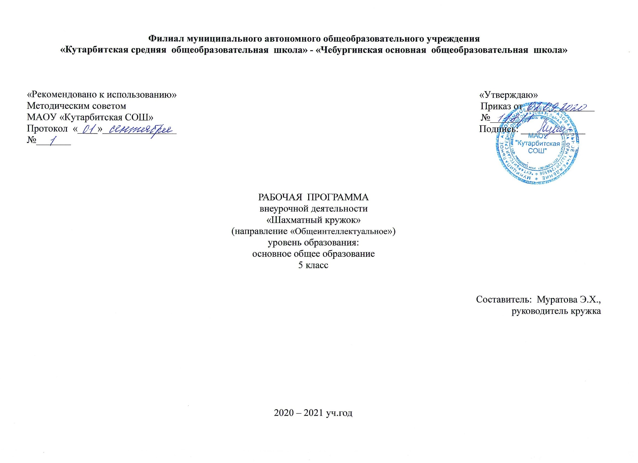
1.Результаты освоения курса внеурочной деятельности «Шахматный кружок»
Личностныерезультаты:
- оценивать жизненные ситуации (поступки, явления, события) сточки зрения собственных ощущений (явления, события), в предложенных ситуациях отмечать конкретные поступки, которые можно оценить как хорошие или плохие;
- называть и объяснять свои чувства и ощущения, объяснять своё отношение к поступкам с позиции общечеловеческих нравственных ценностей;
- самостоятельно и творчески реализовывать собственные замыслы.

Метапредметные результаты:
Познавательные:
- ориентироваться в своей системе знаний: отличать новое от уже известного;
- перерабатывать полученную информацию: делать выводы в результате совместной работы всего класса, сравнивать и группировать предметы и их образы;
Регулятивные:
-определять и формулировать цель деятельности на занятии с помощью учителя.

Коммуникативные:
- уметь работать в паре, в коллективе, в команде;
- донести свою позицию до других: оформлять свою мысль в устной и письменной речи (на уровне одного предложения или небольшого текста);
- слушать и понимать речь других;
- совместно договариваться о правилах общения и поведения в школе и следовать им;
- учиться выполнять различные роли в группе (лидера, исполнителя, критика).

Предметные:
- знать шахматные термины: белое и черное поле, горизонталь, вертикаль, диагональ, центр;
- партнѐры, начальное положение, белые, черные, ход, взятие, шах, мат, пат, ничья;
- знать названия шахматных фигур: ладья, слон, ферзь, конь, пешка, король;
- знать правила хода и взятия каждой фигурой;
- различать диагональ, вертикаль, горизонталь;
- сравнивать между собой предметы, явления;
- обобщать, делать несложные выводы;
- уметь проводить элементарные комбинации;
- уметь планировать нападение на фигуры противника, организовать защиту своих фигур;
- уметь ориентироваться на шахматной доске, в шахматной нотации;
- определять последовательность событий;
- выявлять закономерности и проводить аналогии;
- определять, различать и называть вертикали, горизонтали, уметь записывать шахматную комбинацию;
- умение матовать одинокого королями, анализировать ситуацию и решать элементарные шахматные задачи;
- конструировать по условиям, заданным взрослым, по образцу, по чертежу, по заданной схеме, проводить элементарные комбинации.

2.Содержание курса внеурочной деятельности «Шахматный кружок»
5 класс
№  п/п | Тема | Форма проведения занятия | Виды деятельности
1. | Первое знакомство с шахматным королевством. Шахматная доска. | Познавательная беседа | Просмотр диафильмов «Приключения в Шахматной стране», «Первый шаг в мир шахмат»
2. | Линии на шахматной доске. Горизонтали и вертикали | Учебная игра | Дидактические задания и игры «Горизонталь», «Вертикаль».
3. | Линии на шахматной доске. Диагонали. | Учебная игра | Дидактические задания и игры «Диагональ».
4. | Центр шахматной доски | Познавательная беседа | Просмотр диафильмов «Книга шахматной мудрости»
5. | Шахматные фигуры | Учебная игра | Дидактические задания и игры «Волшебный мешочек», «Угадай-ка», «Секретная фигура», «Что общего»
6. | Сравнительная сила фигур | Учебная игра | Дидактические задания и игры «Кто сильнее?», «Обе армии равны».
7. | Начальная позиция | Учебная игра | Дидактические задания и игры «Мешочек», «Да или нет».
8-9. | Ладья | Познавательная беседа, учебная игра | Дидактические задания «Поймай ладью»
10-11. | Слон | Познавательная беседа, учебная игра | Дидактические задания «Лабиринт», «Перехитри часовых»
12. | Ладья против слона | Учебная игра | Дидактические задания «Перехитри часовых», «Сними часовых»,«Игра на уничтожение», «Ограничение подвижности».
13-14. | Ферзь | Познавательная беседа, учебная игра | Дидактические задания «Лабиринт», «Перехитри часовых», «Один в поле воин», «Кратчайший путь».
15-16. | Ферзь против ладьи и слона | Познавательная беседа, учебная игра | Дидактические игры «Захват контрольного поля», «Защита контрольного поля», «Игра на уничтожение» (ферзь против ладьи, ферзь против слона, более сложные положения), «Ограничение подвижности».
17-18. | Конь | Познавательная беседа, учебная игра | «Игра на уничтожение» (конь против коня, два коня против одного, один конь против двух, два коня против двух), «Ограничение подвижности».
19. | Конь против ферзя, ладьи и слона | Учебная игра | Дидактические игры «Захват контрольного поля», «Защита контрольного поля», «Игра на уничтожение» (конь против ладьи, конь против слона, конь против ферзя, более сложные положения)
20-21. | Пешка | Познавательная беседа, учебная игра | Дидактические задания «Лабиринт», «Один в поле воин».
22. | Пешка против ферзя, ладьи, коня, слона | Учебная игра | Рассказ учителя и обсуждение с учащимися поднятой темы, выполнение творческого задания.
23. | Король | Познавательная беседа, учебная игра | Рассказ учителя и обсуждение с учащимися поднятой темы, выполнение творческого задания.
24. | Король против других фигур | Учебная игра | Дидактические игры «Захват контрольного поля», «Защита контрольного поля», «Игра на уничтожение»
25-26. | Шах | Познавательная беседа, учебная игра | Рассказ учителя и обсуждение с учащимися поднятой темы, самостоятельное выполнение заданий. Дидактические задания «Выведи фигуру».
27-28 | Мат | Познавательная беседа, учебная игра | Рассказ учителя и обсуждение с учащимися поднятой темы, самостоятельное выполнение заданий.
29. | Ничья. Пат | Учебная игра | Игровая практика с записью шахматной партии
30. | Рокировка | Учебная игра | Дидактическое задание «Взятие», «Рокировка»
31-33. | Шахматная партия | Учебная игра | Соревновательная деятельность практическая игра с партнером
34. | Повторение материала | Учебная игра | Игровая практика
3.Тематическое планирование курса внеурочной деятельности «Шахматный кружок»
5 класс
№  п/п | Тема | Количество часов, отводимых на освоение темы
1. | Первое знакомство с шахматным королевством. Шахматная доска. | 1
2. | Линии на шахматной доске. Горизонтали и вертикали | 1
3. | Линии на шахматной доске. Диагонали. | 1
4. | Центр шахматной доски | 1
5. | Шахматные фигуры | 1
6. | Сравнительная сила фигур | 1
7. | Начальная позиция | 1
8-9. | Ладья | 2
10-11. | Слон | 2
12. | Ладья против слона | 1
13-14. | Ферзь | 2
15-16. | Ферзь против ладьи и слона | 2
17-18. | Конь | 2
19. | Конь против ферзя, ладьи и слона | 1
20-21. | Пешка | 2
22. | Пешка против ферзя, ладьи, коня, слона | 1
23. | Король | 1
24. | Король против других фигур | 1
25-26. | Шах | 2
27-28 | Мат | 2
29. | Ничья. Пат | 1
30. | Рокировка | 1
31-33. | Шахматная партия | 2
34. | Повторение материала | 1

